Стандарт EIA/TIA-T568 - описывает правила оконцовки "витой пары" при организации сетей передачи данных.
Существует два варианта взаимного расположения проводников относительно контактов коннектора EIA/TIA-T568A и EIA/TIA-T568B.

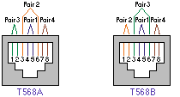

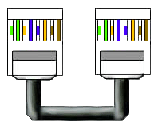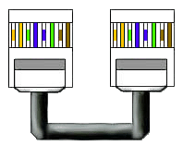
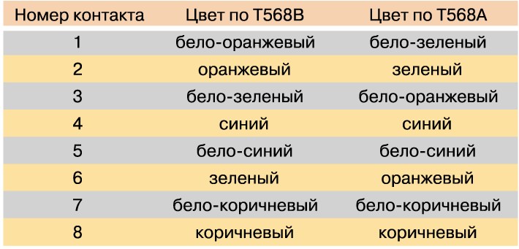

Для вырожденной сети (из двух ПК) терминируется кросс-кабель. Схема обжима перекрестного кабеля Crossover Gigabit Ethernet (для соединения на скорости 1000 мегабит/с, 1 гигабит/с):
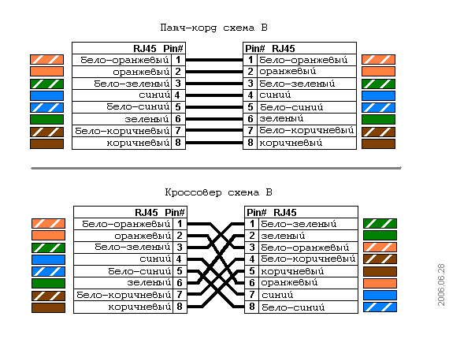
Схема обжима перекрестного кабеля Crossover Fast Ethernet (для соединения на скорости 100 мегабит/с)
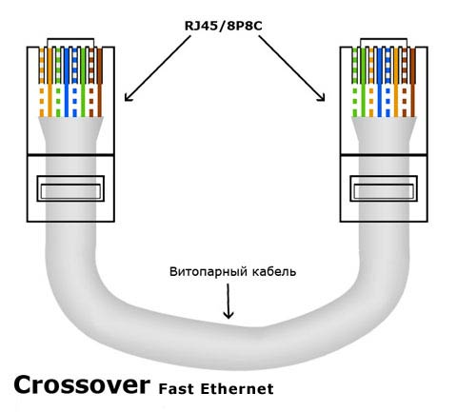
http://vituha.com/vitaya-para/obgim-vitoy-pary.html
При таком порядке подключения пар, обеспечиваются гарантированные производителем величина и знак распределения задержек распространения сигнала. Подключение пар к контактам с несоблюдением стандартов может привести к так называемому разделению пар, т. е. к ситуации, когда соединитель подключается таким образом, что пара состоит из проводов от двух разных скрученных пар. Такая конфигурация иногда позволяет сетевым устройствам обмениваться данными, но часто становится источником трудно диагностируемой проблемы - она подвержена не только избыточным переходным помехам, но и менее устойчива к внешним, в том числе периодически появляющимся в силу специфики расположения кабеля. Результат - ошибки при передаче данных. Такие разделенные пары позволяют выявить кабельные тестеры.
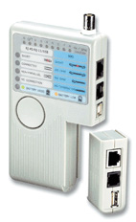
Remote Кабельный тестер E097X – простой полевой прибор, предназначенный для тестирования кабелей локальной сети. Представляет собой устройство с четырьмя видами коннекторов (RJ45, RJ11, BNC и USB).
Отделяемый пассивный модуль при тестировании присоединяется к удаленному концу кабеля.
Предусмотрено автоматическое выключение светящихся индикаторов и самого прибора через некоторое время после окончания теста. Это позволяет продлить срок работы батареи.
Основные функции тестирования:
- наличие разрывов или замыканий в кабеле (коннекторе);
- отсутствие кабеля в трассе;
- правильность разводки в коннекторе;
- определение вида терминирования Ethernet 10Base2/5.
Спецификация
Тестер поддерживает четыре типа соединения для наиболее популярных информационных кабельных сетей:
- RJ45 для USOC 4/6/8, Ethernet 10BaseT, EIA/TIA-568A/B, AT&T 258A, Token Ring и других систем, использующих коннекторы RJ45 (покрытие контактов золотом 30 мкг);
- BNC для Ethernet 10Base2;
- RJ11 для Telephone, PhoneNet и других системы,использующих коннекторы RJ11 (покрытие контактов золотом 30 мкг);
- USB для универсальной шины подключения или любой другой кабельной системы, использующей USB коннекторы (тип А и тип В).
Определяет и индицирует значение волнового сопротивления линии на основе коаксиального кабеля, а также степень разрядки батареи питания.
Отделяемый модуль содержит:
- коннектор RJ11;
- экранированный коннектор RJ45;
- USB коннектор типа А.
Питание прибора: батарея 9 Вольт (NEDA-1604, IEC 6LR61).
Размеры: 145 х 86 х 26 мм.
Масса: 185 г
Максимальная длина тестируемой линии: 200 метров (со всеми типами коннекторов).
Производитель: Premium Line Германия Артикул: TCT-1620 Цена: 590,00 грн.
http://www.lvs.net.ua/catalog/instrument/tester/534.html

Инструмент обжимной профессиональный для RJ-45(8P8C), RJ-12 (6P6C)

http://www.lvs.net.ua/catalog/instrument/instrument/543.html
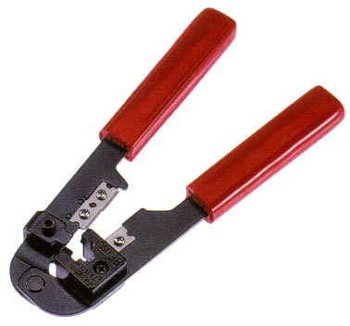
Производитель: | Тайвань (Hanlong)
Артикул: | HT-210C
Цена: | 55,00 грн, c НДС 20% (до 250 грн.)

